inFORMAÇÕES
Tipo de Documento: INFORMAÇÕESUC - 001
Última Revisão: 30/09/2013
Histórico da Revisão
Data | Descrição | Autor
17/09/2013 | Início do Caso de Uso Login | Anderson M. da Silva
17/09/2013 | Estruturação do documento | Tiago G. Chagas
30/09/2013 | Revisão do documento | Anderson M. da Silva

INDÍCE GERAL
1 Breve Descrição 1
2 Especificação Funcional 2
2.1 Diagrama Use Cases 2
2.1.1 Atores 2
2.1.2 Casos de Uso 2
2.2 Interface com o Usuário 3
2.2.1 Atendente/Técnico/Especialista 3
2.3 Fluxos e Diagramas de Atividades 4
2.3.1 Representação Gráfica do Fluxo Básico e dos Alternativos 4
2.3.2 Cenário Principal 5
2.3.3 Fluxo Básico 5
2.3.4 Fluxos Alternativos 5
2.3.5 Regras de Validação 5
2.3.6 Mensagens 6

Breve Descrição
Este caso de uso descreve como o ator realiza login no sistema.

Especificação Funcional

Diagrama Use Cases

Atores
Atendente/Técnico/Especialista

Casos de Uso
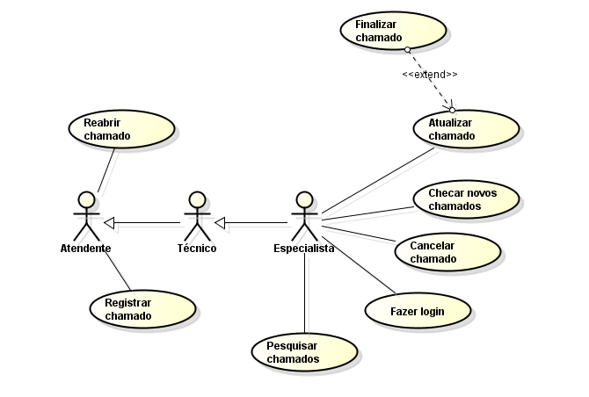

Interface com o Usuário

Atendente/Técnico/Especialista

Realizar Login
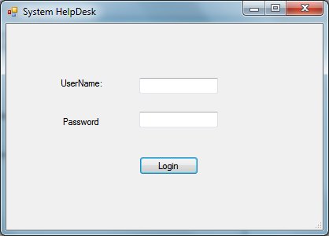

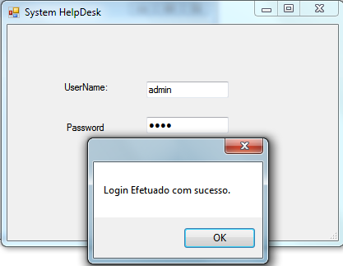

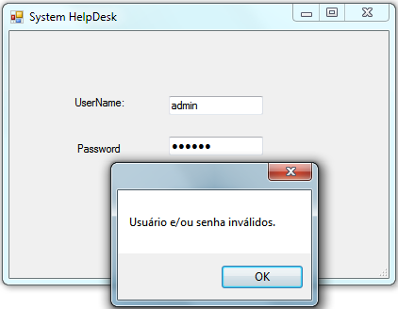

Fluxos e Diagramas de Atividades

Representação Gráfica do Fluxo Básico e dos Alternativos
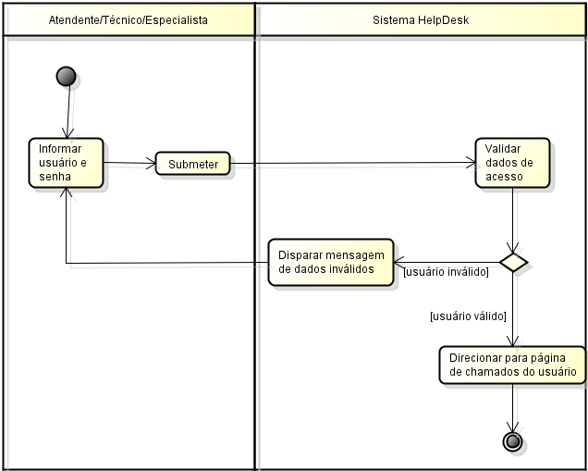

Cenário Principal
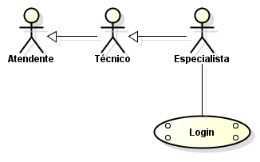

Fluxo Básico

Pré-condições
- Ator deve estar registrado no sistema.
- Ator não deve estar logado no sistema.

Pós-condições
- Ator acessa a tela inicial do sistema.

Sequência Principal

Ator informa o Username.

Ator informa a Password.

Ator clica no botão de Login.

Sistema executa regra de validação RN1.

Se regra RN1 falhar executa fluxo alternativo A1.

Sistema redireciona ator para tela inicial do sistema.

O caso de uso é encerrado.

Fluxos Alternativos

A1 – Login e/ou senha inválidos.

Sistema exibe mensagem de erro MSG01.

O caso de uso volta para o passo 2.3.2.3.1

Regras de Validação

RN1 – Validação do usuário no sistema

A regra de validação de usuário determina que um usuário só pode logar no sistema se ele informar uma combinação de login e senha existentes no sistema.

Mensagens

MSG01: Usuário e/ou senha inválidos.

